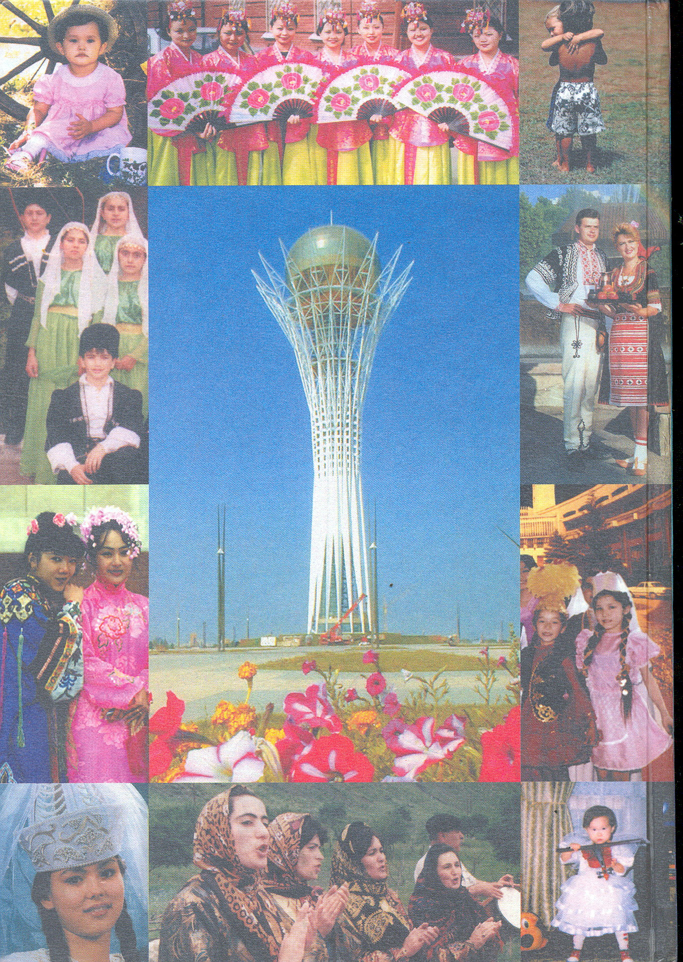

Выполнил: Пономарёва Алина, студентка КарГУ

г. Темиртау 2008
Оглянитесь вокруг: как прекрасен и многолик окружающий нас мир!
Какое огромное количество людей живёт на нашей чудесной планете! Какие мы все разные и всё же одинаковые во многом!
Мы рождаемся, живём, и, увы, уходим в небытие. Всех нас терзают одинаковые проблемы, посещают схожие мысли. Мы радуемся, горюем, негодуем, любим и ненавидим. Всю жизнь стремимся разобраться в себе, найти гармонию и смысл жизни. Мы считаем себя уникальными, но, вглядываясь в других людей, встречающихся нам на жизненном пути, видим, что все мы, в сущности, похожи. Мы часто угадываем себя в других людях. Это обязывает нас быть более терпимыми к другим, к их непохожести на нас. Мы должны стремиться познать других людей, их культуру и историю и с уважением относиться к каждому народу, как к своему.
На древней земле моего родного Казахстана в дружбе и согласии многие десятилетия живут представители многих национальностей. В этом единении - залог успеха развития нашей страны. Исторически сложилось так, что народ Казахстана представляют сегодня люди более ста национальностей. Казахстан для них - общая родина. Мирно и уютно здесь казахам, русским, немцам, украинцам, татарам, корейцам - представителям разных культур и религий.
Стремление к человеческому согласию и пониманию живёт в крови каждого народа, но особенно оно развито у казахстанцев. Это порождено щедростью казахской земли и характером самого казахского народа, всегда широко распахивавшего душу всем, кого волею судьбы забрасывало в эти суровые края. Для всех наша земля становилась материнской. В жизненных невзгодах, в нелёгком труде, в буднях и праздниках веками складывалось понимание людей разных национальностей.
Значит мир, согласие и понимание на нашей земле есть результат искреннего родства и мудрости проживающих здесь людей, за чьими плечами далёкие исторические отечества. Чувство казахстанского отечества одинаково присуще как самому казахскому народу, давшему название этой земле, так и всем другим населяющим республику народам. Только в дружбе народов, во взаимопонимании и любви друг к другу можно создать единую семью и здоровое общество.
Каждый день, общаясь с друзьями - казахами, я узнаю много нового об интересных народных традициях и культуре этого замечательного народа. Это всё помогает мне найти общий язык с моими соотечественниками. Я ощущаю духовную близость с казахским народом, так как с рождения живу с ним рядом, на одной земле, отмечаю вместе с ним национальные праздники, изучаю его язык.
Недавно я прочла у Олжаса Сулейменова фразу, прекрасно характеризующую одну из отличительных черт казахского народа, которую должен воспитывать и культивировать каждый человек. Он сказал, что в казахах издревле духовное начало преобладало над материальным. Они всегда были восприимчивы к ценностям других культур, стремясь «возвысить степь, не унижая горы».

